UD3. PRÁCTICA 1

RESULTADOS DE APRENDIZAJE
Esta práctica está relacionada con los siguientes RA’s.
- RA1: Identifica sistemas de planificación de recursos empresariales y de gestión de relaciones con clientes (ERP-CRM) reconociendo sus características y verificando la configuración del sistema informático.
- RA2: Implanta sistemas ERP-CRM interpretando la documentación técnica e identificando las diferentes opciones y módulos

ENUNCIADO

  - Regístrate en la plataforma de OpenWebinars y accede al curso de Odoo. Visualiza el capítulo de Introducción. Haz una captura de pantalla de tu progreso.
  - Visualiza el capítulo 2 del curso de Odoo de OpenWebinars, de Instalación y Configuración. Haz una captura de pantalla de tu progreso.
  - Instala Odoo en local, así como la herramienta pgAdmin, de administración de la base de datos PostgreSQL, tal y como se indica en los apuntes de clase.
  - Localiza los ficheros de configuración, tanto del servidor de Odoo, como de la base de datos PostgreSQL intentando interpretar las líneas más importantes. Haz captura de pantalla y explica dichos ficheros.
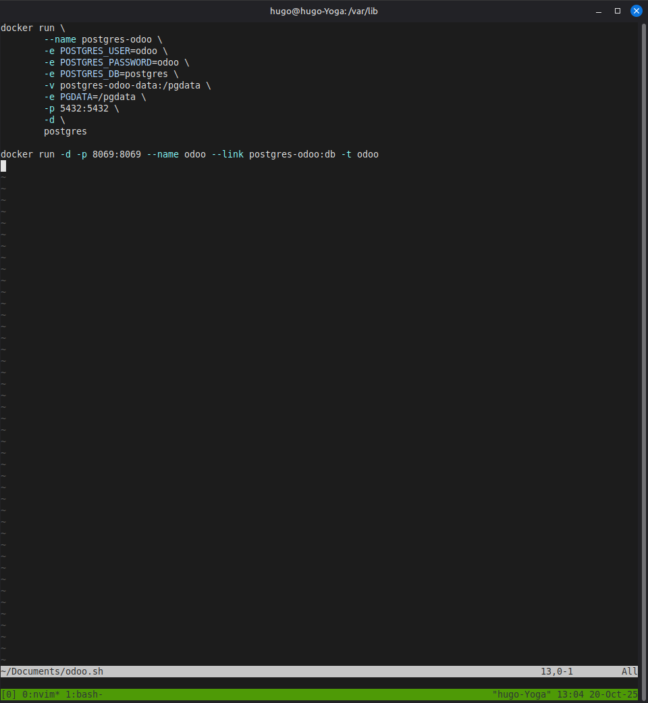
  - Crea una base de datos de Odoo ERP en la modalidad SaaS, esto es, online. Asegúrate de crearla con licencia educativa. Inventa un nombre de empresa y un tipo para los siguientes apartados
    - Instala sólo el módulo CRM
    - Escribe la URL de tu empresa
    - Configura una Compañía
    - Añade una imagen a modo de logo
    - Crea una cuenta de usuario con una cuenta de correo válida (puede ser la cuenta de un compañero de clase) e invítalo a conectar.
    - Establece una conversación directa entre el administrador y dicho usuario y enviaros algunos mensajes
    - Crea una nueva empresa con todos los datos necesarios
    - Crea un nuevo contacto que pertenezca a la empresa que acabas de crear
    - Añade los módulos Sitio web, Inventario, RRHH/Empleados y Compras
  - Añade datos de prueba a la versión online activando el modo de Desarrollador desde la aplicación de Ajustes y realiza el recorrido por todos los módulos de Odoo del curso de OpenWebinars. Añade la captura de que has finalizado con éxito el curso.

